Domingo 21 del Tiempo Ordinario A - 'Sobre esta piedra edificaré mi Iglesia' - Catequesis preparatoria para niños: preparemos la Acogida de la Palabra de Dios proclamada durante la celebración de la Misa dominical
Recursos adicionales para la preparación

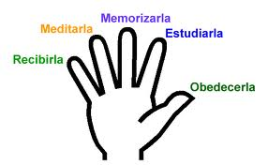
Falta un dedo: Celebrarla

1. PASAJES DEL DOMINGO

1. Pasajes dominicales
1.1. Primera Lectura: Isaías 22,19-22
1.2 Segunda Lectura: Romanos 11,33-36
1.3 Mateo 16,13-20

2.1 Catequesis: ¿Quién es Jesús?

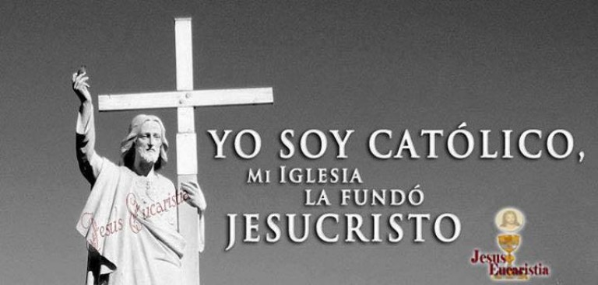

2. Catequesis
2.1 Catequesis: ¿Quién es Jesús?

2.1.1 Meta
No basta haber conocido a Jesús. Esto también lo hicieron Pilatos, los fariseos y Judas. Dar respuesta a este pregunta: ¿Quién es Jesús?, sólo deja dos alternativas. Lo asegura el mismo Jesús: “¡El que no está conmigo está contra mí!” Poder entrar en sintonía con Jesús significa obrar con él no por compromiso sino porque nos lo da su Espíritu.

2.1.1 La Catequesis
Quién es Jesús
¿Uds. pueden ayudarme? Quisiera preguntarles: ¿quién es Jesús?...... (El Hijo de Dios). Él es el hijo de María, es Dios y hombre. Parece que Uds. son unos sabios. Jesús ha hecho muchas cosas por nosotros. ¿Pueden decirme lo que ha hecho?.... (Milagros, ha curado enfermos, ha predicado, ha muerto por nosotros, ha resucitado, ha subido al cielo). Si Cristo les preguntara a Uds. como lo hace en el evangelio a sus discípulos entonces Uds. sabrían contestar muy bien.
Una historia
Un joven estaba con sus amigos. Conversaban y hacían bromas. Como lo hacen los amigos cuando están juntos. De repente veían subiendo por la calle empinada a un hombre con su triciclo muy cargado y el hombre sudaba y jadeaba empujándolo. Los amigos comenzaron a mofarse, a decir que el hombre era muy flaco, que no tenía músculos, que por qué no se compraba un camión, cuando de repente el joven les gritó: "Cállense, es mi padre". Y corrió hacia él para ayudarle a empujar el triciclo. Los amigos avergonzados se acercaban también para ayudar y así pronto el triciclo estaba en la cumbre y el señor podía seguir solo.

Jesús ha venido a este mundo para salvarnos.
Bastaría entonces que digamos a los demás:"¿Yo conozco a Jesús?" ¿Recuerdan al joven? ¿Él solamente se limitó a decir a sus amigos que el hombre del triciclo era su padre?.... (No, había que ayudar). Entonces ¿cómo hacemos para ayudar a Jesús en orden a decir que lo conocemos de verdad? Porque conocer a Jesús y luego actuar como si no fuéramos cristianos pone en evidencia que no lo conocemos verdaderamente.

La pregunta es: "¿Ayudar en qué?"
En el evangelio es una persona determinada que en nombre de los demás contesta a la pregunta de Jesús respecto a quién era él, y este fue:?....(San Pedro). Luego Jesús le dice cómo San Pedro debería ayudarlo. Es fácil de entender. Jesús dice que le va a dar algo. ¿Qué es? ....(las llaves del reino de los cielos). Y ¿qué se hace con las llaves?.... (Abrir y cerrar). Así que San Pedro tiene que ayudar abriendo y cerrando, Luego le dice que puede atar y desatar, es lo mismo como amarrar y desamarrar. ¿A quiénes San Pedro les va a abrir la puerta del reino de los cielos?.... (A los buenos). Así es, Y cuando no son buenos, ¿los va dejar de lado o va hacer algo para que puedan entrar? ¿Qué podría hacer?.... (Predicar, hablar de Jesús y del cielo, etc.).
Cuando uno es malo y está amarrado al diablo, cuando se arrepiente y quiere ser bueno, ¿qué puede hacer San Pedro?.... (Desamarrar). En todas las Iglesias y templos hay un lugar donde se desamarra. ¿Cómo se llama?.... (Confesionario). Y así puede entrar en el cielo. Es como perdonar los pecados. Así San Pedro ayuda a Jesús. Pero no solamente San Pedro lo hace, lo hacen todos los obispos y sacerdotes del mundo entero.

¿Cómo podemos ayudar nosotros?
San Pedro murió y está en el cielo. ¿Quién es su sucesor hoy en día? (el Papa). ¿Él sigue colaborando con Jesús al igual como lo hizo San Pedro?.... (Si). Entonces ¿que hace?.... (Abre y cierra, desamarra de los pecados). Tampoco nosotros no podemos contentarnos con saber quien es Jesús, tenemos que colaborar. Ahora bien nosotros no tenemos el poder de las llaves para abrir el cielo o desamarrar del diablo, pero si podemos colaborar con Jesús. Recuerdan el joven que no solamente dijo que conoció a su padre. ¿Qué hizo?... (Le ayudó). ¿Cómo podemos ayudar a Jesús? ¿Cómo podemos hacer para que la gente vaya donde Jesús y seas salvada? .... (Rezando, hablando a la gente de Jesús, dando buen ejemplo).

Si hay tiempo podemos elaborar un periódico mural
Se forman grupos de trabajo.
1. Grupo: Describen su vida en grandes rasgos
2. grupo: describe o pinta un milagro
3. grupo: describe cómo es Jesús
4. grupo: ficha personal (nombres, padres, lugar de nacimiento, profesión etc.).
5. grupo; colecciona dichos de Jesús
6. grupo: busca las oraciones de Jesús en la Biblia y elabora una oración a Jesús
7. grupo; Piensa en manera como hacer conocer a Jesús
Cada grupo presenta su obra y el catequista comenta.

3. Vivencia
Entregamos a cada niño una hoja que contiene preguntas respecto a la persona de Jesús junto con las citas bíblicas dónde se pueden encontrar estos datos. Prometemos un premio a los que traen las respuestas el domingo después. A lo mejor contribuimos a que los padres se ocupan junto con los niños a buscar en la Biblia.

4. Elementos a reforzar
Motivar que las lecturas y el sermón nos hacen conocer más a Jesús. Que en la misa podemos colaborar con Jesús que se ofrece al Padre como dando gracias, por nosotros: rezando, cantando, dando gracias.

5. El Niño
A veces estas criaturas de Dios pueden sacarle a uno de los quicios. Parece que a veces llevan un motor atómico adentro que los hace estar en continuo movimiento.
O se les ocurre insistirle a uno sin cansarse. Es tan tentador en esos momentos el utilizar la religión como instrumento de coacción espiritual para lograr que nos obedezcan. Si también los catequistas estamos a veces tentado a ello. Sin embargo no hay derecho. Tenemos que anunciarles a los niños la buena noticia de Dios, tan fastidioso que estén a veces los niños en ese momento. Y recordemos el adagio: un niño que causa dificultades las tiene.

6. Condición previa
Hay catequistas que se atreven a hablar a los niños de Jesús sin habar rezado este día. ¿Tiene derecho de hablar del Señor aquel que no tiene o, por lo menos, no se esfuerza en tener una relación personal con Cristo? ¡Tengamos cuidado de la rutina sin vida!

